**Chapitre 3**

**Domotique** : ***Sécurité***

**(les fonctions d’un système d’alarme**)

**I - Les principaux éléments d’un système d’alarme** :

1 – *La centrale d’alarme* :

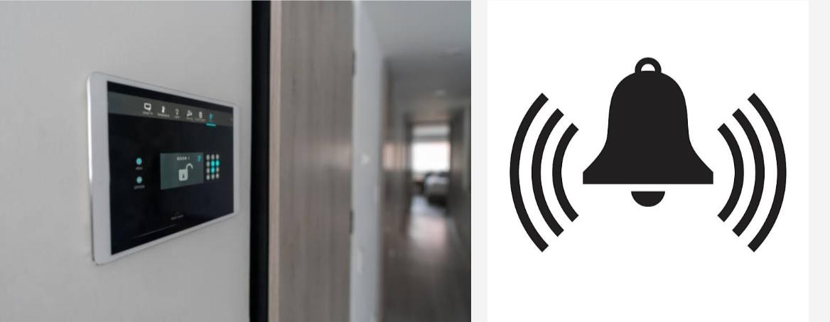

Elle reçoit les signaux en provenance des détecteurs qu’elle analyse. Elle déclenche l’alarme (sirène) ou un autre dispositif de signalisation.

2 – *Le transmetteur radio ou téléphonique* :

Il transmet par une ligne téléphonique ou un autre système les informations sur l’état de la centrale d’alarme et alerte en cas d’intrusion ou un défaut constaté.

3 – *La sirène* :

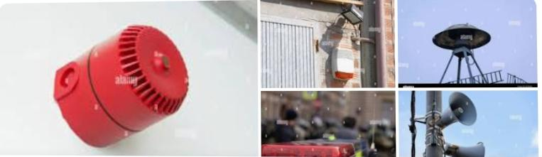

Elle est mise en fonctionnement en cas d’effraction par la centrale d’alarme. Elle a un effet dissuasif sur le voleur. Il existe des sirènes extérieures et intérieures. La sirène extérieure peut aussi comporter un dispositif lumineux (flash).

4 – *Le clavier et la télécommande* :

Ils permettent d’activer ou désactiver la mise sous alarme en rentrant le code.

5 – *Les détecteurs* :

On a plusieurs types de détecteurs :

* Les détecteurs infrarouges : ils détectent les déplacements de chaleur (un individu en mouvement ou un animal.

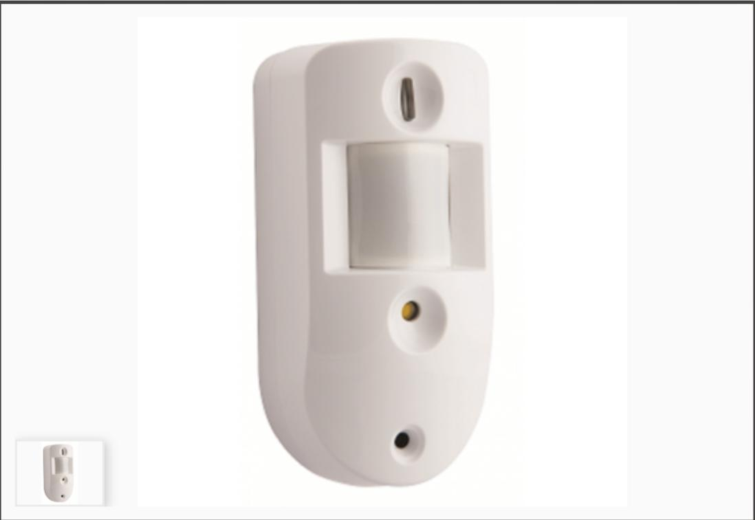

* Les détecteurs de choc : ils détectent un choc comme un brisement de glace, une cloison que l’on défonce

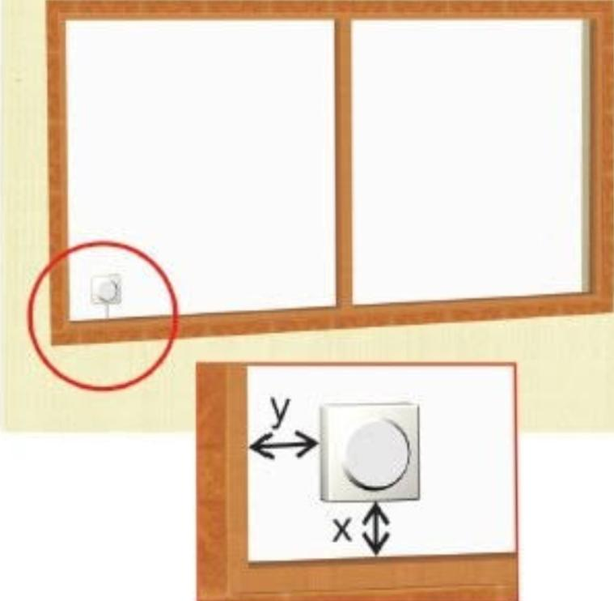

* Les détecteurs de fuite d’eau (fuite d’eau du lave-linge ou du levier).

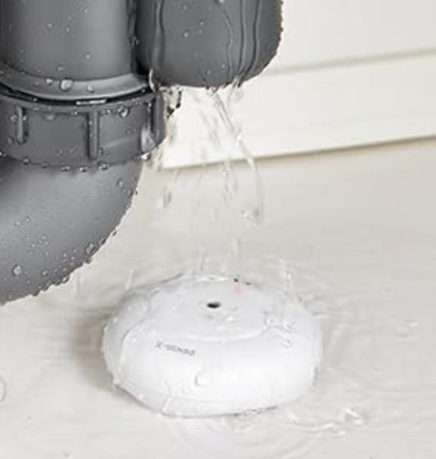

* Les détecteurs d’ouverture : soit à contact mécanique ou à contact magnétique. Les détecteurs d’ouverture sont des détecteurs d’état. Ils ont pour but de signaler toute tentative de pénétration par ouverture des portes ou des fenêtres, celles-ci étant normalement fermées lorsque l’installation d’alarme est en service. Ils sont utilisés en surveillance périmétrique sur les portes et les issues de locaux à protéger. Certains s’adaptent aux portes ou aux fenêtres coulissantes et aux volets roulants.

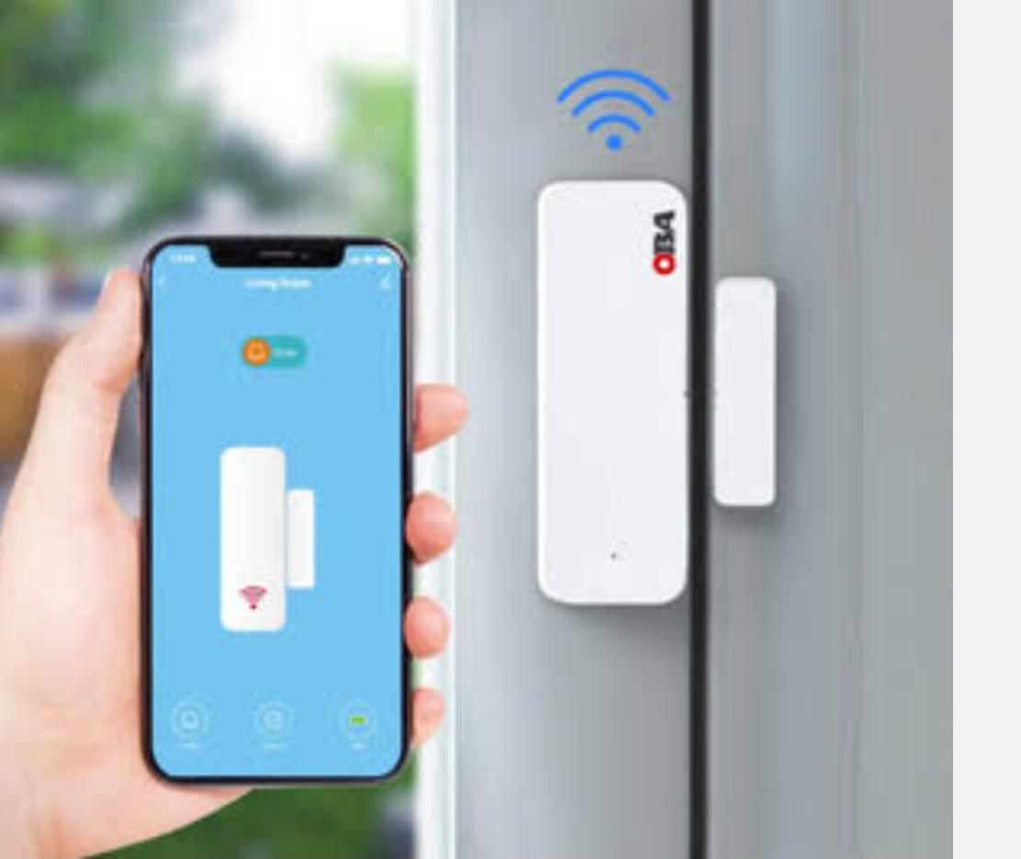

* Les rubans de détection et fils tendus :
  + Les rubans dorés, argentés ou en étain : sont employés pour la protection des vitres. Conducteurs d’électricité, ces rubans constituent un circuit de surveillance, si l’un des rubans est brisé, il y a rupture du circuit électrique et l’alarme se déclenche. La pose de ces rubans doit être minutieuse car ils doivent être un tout avec la vitre.
  + Les fils tendus : les grandes parois et les portes en bois peuvent être protégés d’une façon invisible par un fil conducteur tendu. Si l’on force la paroi ou la porte le fil casse et déclenche l’alarme.

**II – Les règles d’installation d’un système d’alarme :**

L’installation de l’alarme sans fil dans une maison doit respecter certaines règles. Ces conditions ont des incidences immédiates sur le bon fonctionnement de l’alarme sans fil, c’est-à-dire détecter les intrusions.

A *- l’installation de la centrale d’alarme sans fil :*

La centrale d’alarme doit être placée dans un endroit stratégique, accessible à l’utilisateur mais pas au cambrioleur. Généralement ce sont des milieux de maison. Dans le rayon de cette centrale d’alarme, il est judicieux d’installer un détecteur de mouvement pour éviter toute tentative de neutralisation : l’alarme sera donnée avant même que l’intrus ne l’atteigne. La centrale doit être également située en hauteur pour assurer une meilleure réception des signaux émis par des détecteurs et optimiser la portée radio.

B – *Les sirènes* :

Pour assurer un meilleur effet sonore de la sirène intérieure, son positionnement sera dans un lieu ouvert et dégagé. Pour la sirène extérieure, on choisit un mur visible de la rue par exemple, car elle comporte souvent un signal visuel.

C – *Les détecteurs d’ouverture* :

Ils doivent être placés à l’intérieur du logement et sur les issues. Ils ne doivent jamais être placés à proximité d’objets métalliques.

D *– Les détecteurs de mouvement* :

Sont à placer à l’intérieur ou à l’extérieur. Ils doivent être fixés en hauteur sur un mur et dans tous les lieux de passage obligé. Il est préférable de les placer loin de toute source de chaleur pour ne pas fausser le signal.

E – *Les détecteurs de choc :*

Ils se placent le plus souvent sur les grandes baies vitrées, sur le rebord de la fenêtre. Ils peuvent aussi se placer sur des portes qui pourraient être fracturées.

F *– Le clavier de commande et le transmetteur téléphonique* :

Le clavier mural est installé à proximité de l’entrée principale, de façon à désactiver l’alarme avec le code assez rapidement. Par contre, le transmetteur téléphonique doit également se situer au centre de la maison.